HỌC VIỆN CÔNG NGHỆ BƯU CHÍNH VIỄN THÔNG

**KHOA CƠ BẢN I**

**BỘ MÔN LÝ LUẬN CHÍNH TRỊ**

**⎯⎯⎯⎯⎯⎯⎯⎯⎯**



**BÁO CÁO BÀI TẬP LỚN MÔN**

**HỆ ĐIỀU HÀNH WINDOWS VÀ LINUX/UNIX**

***Các thành viên nhóm:***

***Trưởng nhóm: Trần Hoàng Phong***

***Hoàng Quốc Thịnh***

***Phùng Thị Phương Thảo***

***Nguyễn Phi Hùng***

***Nguyễn Văn Quân***

**HÀ NỘI - 2021**

**A. Dịch vụ DHCP và DNS**

**I. Dịch vụ DNS:**

- DNS là từ viết tắt trong tiếng Anh của Domain Name System, là Hệ thống phân giải tên miền. Hiểu một cách ngắn gọn nhất, DNS cơ bản là một hệ thống chuyển đổi các tên miền website sang một địa chỉ IP dạng số tương ứng với tên miền đó và ngược lại.

**1) Windows:**

- Cách cài đặt:

* Sử dụng Server Manager GUI để cài đặt. Chọn Add Roles and Features.
* Chọn server cần cài đặt và chọn dịch vụ DNS Server
* Cài đặt xong thì chọn Tools -> DNS
* Tạo vùng mới, có 3 loại vùng:
  + Primary zone: là nguồn xác thực thông tin chính thức cho các tên miền mà nó được phép quản lý.
  + Secondary zone: được sử dụng để lưu trữ dự phòng cho vùng, và cho cả Primary Zone.
  + Stub zone: vùng này cung cấp thông tin về bất cứ máy chủ nào đang nắm giữ một vùng đặc biệt.
* Tạo New host (A or AAAA) để tạo 1 bản ghi trỏ về chính con server DNS.
* Tạo CNAME để gán tên cho 1 con server nào đó.

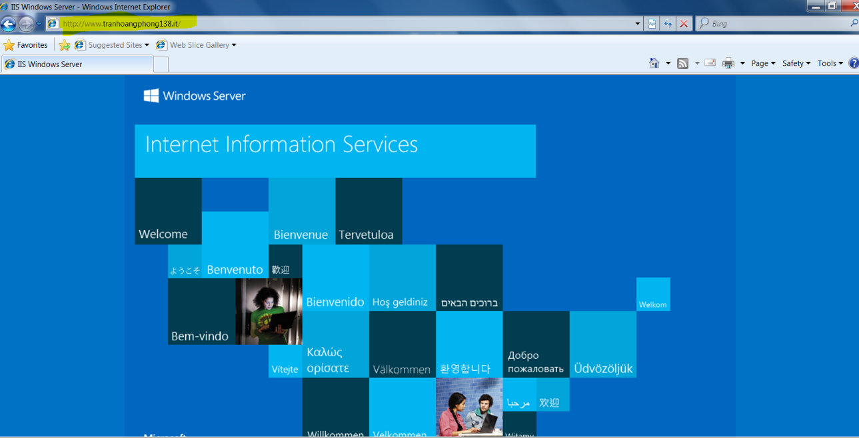- Kết quả:

*Phân giải thành công 1 địa chỉ IP thành tên miền*

**2) Linux:**

- Cách cài đặt:

* Cài đặt gói BIND9 (dùng cấu hình dịch vụ DNS trên Linux)

*# sudo apt-get install bind9 –y*

* Mở file */etc/bind/named.conf.local* và bổ sung một zone mới, ví dụ như *ptit.vn*

*zone "ptit.vn" {*

*type master;*

*file "/etc/bind/db.ptit.vn";*

*};*

* *Tạo file cơ sở dữ liệu DNS /etc/bind/db.hoanghac.org bằng cách sao chép nội dung từ file mẫu /etc/bind/db.local*

*# cp /etc/bind/db.local /etc/bind/db.ptit.vn*

* *Cấu hình lại file /etc/bind/db.ptit.vn*

*;*

*; BIND data file for local loopback interface*

*;*

*$TTL 604800*

*@ IN SOA ns.ptit.vn. root.ptit.vn. (*

*2 ; Serial*

*604800 ; Refresh*

*86400 ; Retry*

*2419200 ; Expire*

*604800 ) ; Negative Cache TTL*

*;*

*@ IN NS ns.ptit.vn.*

*@ IN A 192.168.184.142*

*@ IN AAAA ::1*

*ns IN A 192.168.184.142*

* 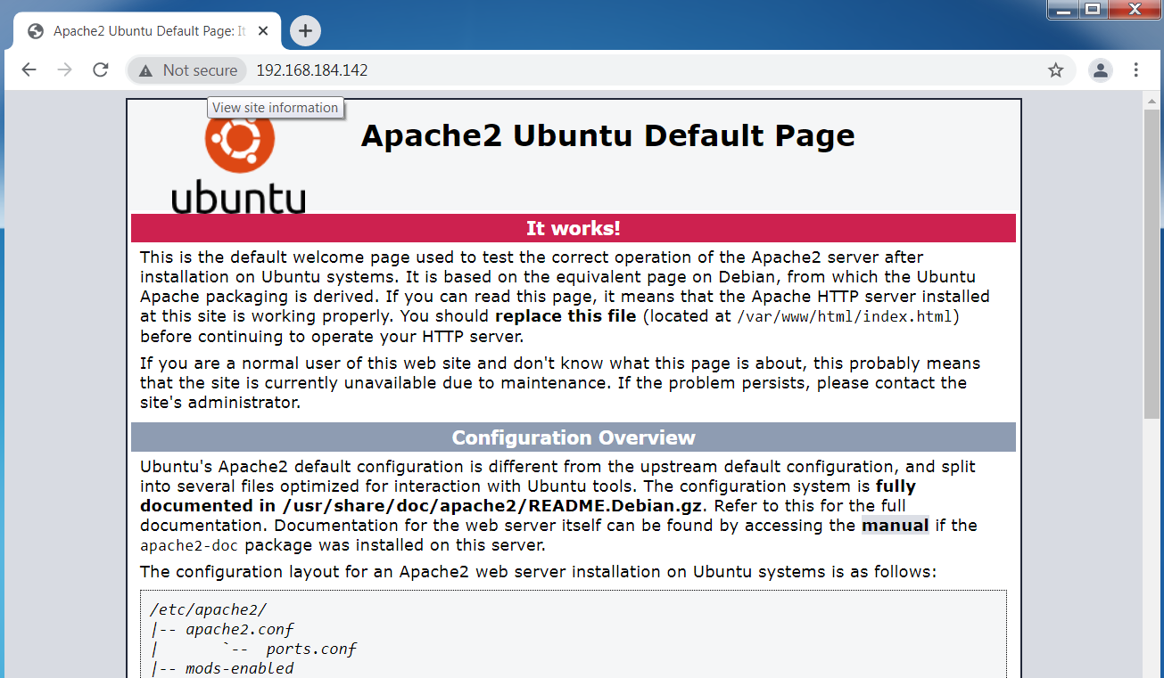Dùng máy client truy cấp IP 192.168.184.142 để kiểm tra.

*Đã truy cập được thành công*

**II. Dịch vụ DHCP:**

- DHCP viết tắt của Dynamic Host Configuration Protocol, là giao thức tự động cấp phát địa chỉ IP đến các thiết bị trong mạng. Ngoài ra nó còn cung cấp các thông tin cấu hình như DNS, subnet mask, default gateway.

**1) Windows:**

- Cách cài đặt:

* Sử dụng Server Manager GUI để cài đặt. Chọn Add Roles and Features.
* Chọn server cần cài đặt và chọn dịch vụ DHCP Server
* Cài đặt xong thì chọn Tools -> DHCP
* Tạo một Scope mới, có các mục sau:
  + Scope: phạm vi liên tiếp của các địa chỉ IP có thể cho một mạng.
  + Exclusion Scope: là dải địa chỉ nằm trong Scope không được cấp phát động cho Clients.
  + Reservation: Địa chỉ đặt trước dành riêng cho máy tính hoặc thiết bị chạy các dịch vụ

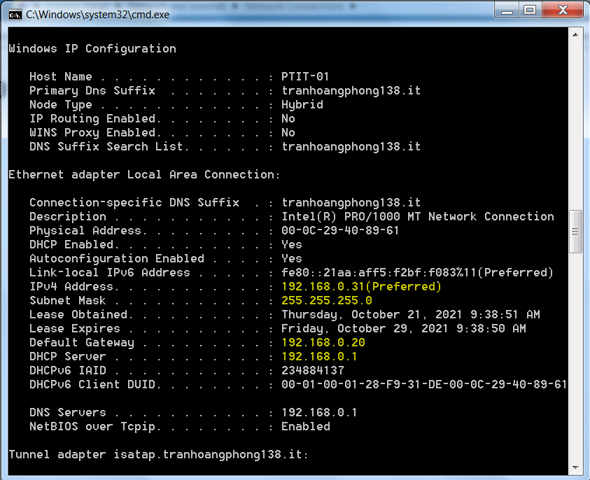- Kết quả:

*Cấp phát IP tự động trên máy client thành công*

**2) Linux:**

- Cách cài đặt:

* Cài đặt gói dịch vụ DHCP:

# sudo apt-get install isc-dhcp-server

* Mở file cấu hình DHCP:

# sudo nano -w /etc/dhcp/dhcpd.conf

* Cấu hình dải địa chỉ:

default-lease-time 600;

max-lease-time 7200;

ddns-update-style none;

authoritative;

subnet 192.168.184.142 netmask 255.255.255.0 {

range 192.168.184.200 192.168.184.250;

option routers 192.168.184.2;

option subnet-mask 255.255.255.0;

option domain-name-servers phong138.ptit.vn;

option domain-name "ptit.vn";

}

* Khởi động lại dhcpd để hoàn tất cài đặt:

# sudo service isc-dhcp-server restart

**III. So sánh cài đặt và quản trị DNS và DHCP của Windows và Linux:**

|  |  |  |  |
| --- | --- | --- | --- |
|  |  | **Windows** | **Linux (Ubuntu)** |
| **DNS** | **Giống nhau** | - Đều có các chức năng phân giải tên miền về địa chỉ IP, tạo bản ghi (A), tạo CNAME.  - Đều có 2 vùng Forward lookup zone và Reverse lookup zone. | |
| **Khác nhau** | - Có chia ra Primary zone và Secondary Zone để dự phòng phòng khi bị quá tải. | - Chia ra thành DNS Master và DNS Slave. |
| **DHCP** | **Giống nhau** | - Đều có chức năng tự động cấp phát địa chỉ IP đến các thiết bị trong mạng. | |
| **Khác nhau** | - Có thêm chức năng Reservation và Exclusion Scope. | - Có thể đặt được IP cố định theo địa chỉ MAC. |

**B. Chia sẻ file và máy in**

**I. Chia sẻ file**

- Dịch vụ file cho phép người dùng lưu trữ và chia sẻ các dữ liệu, chương trình với người dùng khác trong mạng.

**1) Windows:**

- Sử dụng thư mục chia sẻ (Sharing folder) để truy nhập dữ liệu qua mạng

- Phân quyền truy nhập trên 2 hình thức:

+ Quyền với thư mục chia sẻ

+ Phân quyền trong NTFS ( New Technology File System)

1. Quyền với thư mục chia sẻ

- Áp dụng với thư mục và các quyền của người dùng giới hạn ở: Đọc/Ghi/Sở hữu.

- Cài đặt thư mục chia sẻ:

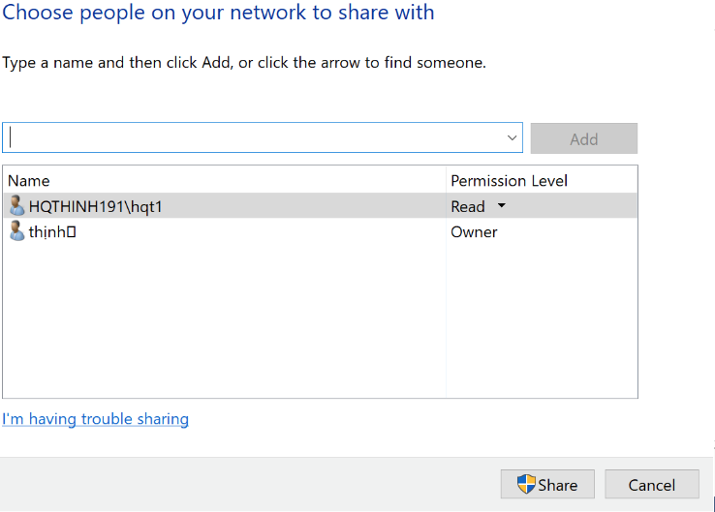+ Để chọn người và quyền truy cập Đọc/Ghi => Share

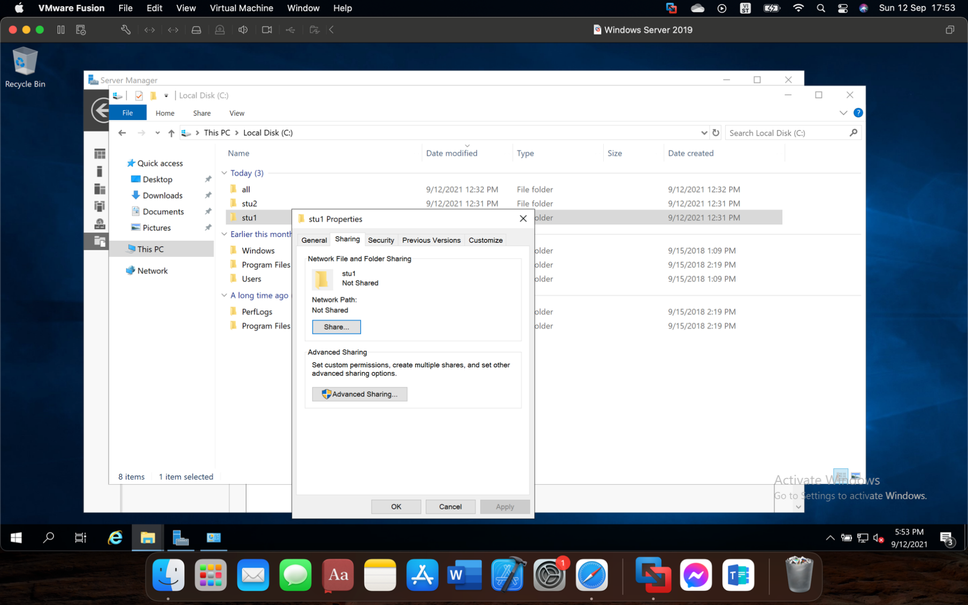

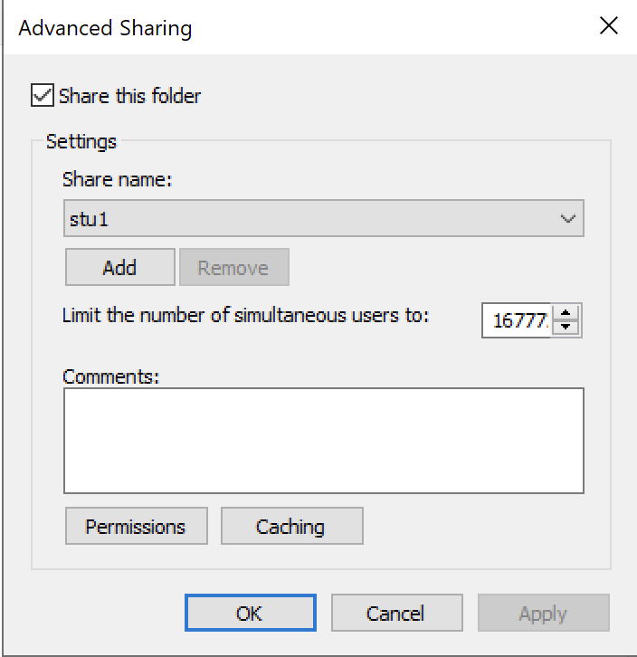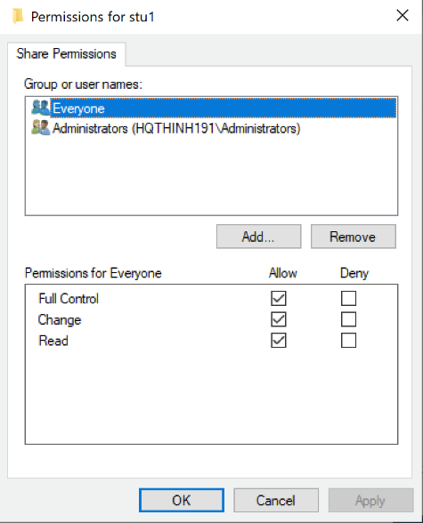+ Để thiết lập quyền tác động lên thư mục.file nâng cao hơn => Advanced Sharing => Permissions

2. Phân quyền trong NTFS

- Hình thức này cho phép giám sát tốt hơn và các quyền chi tiết hơn.

- Được sử dụng để quản lý quyền truy cập vào các tập tin (file) và thư mục (folder) được lưu trữ trong hệ thống tệp NTFS của Windows Server

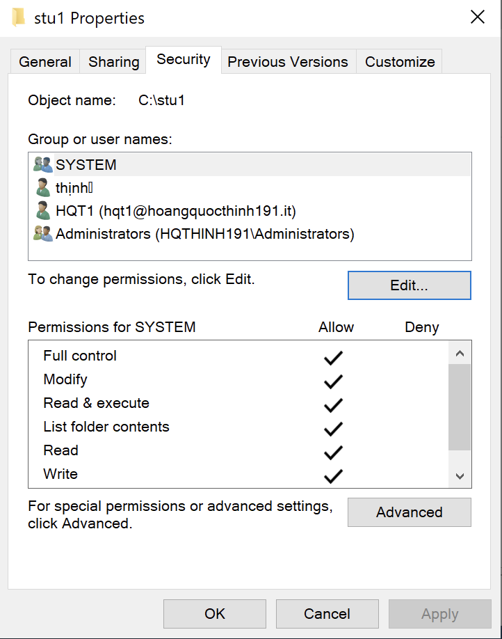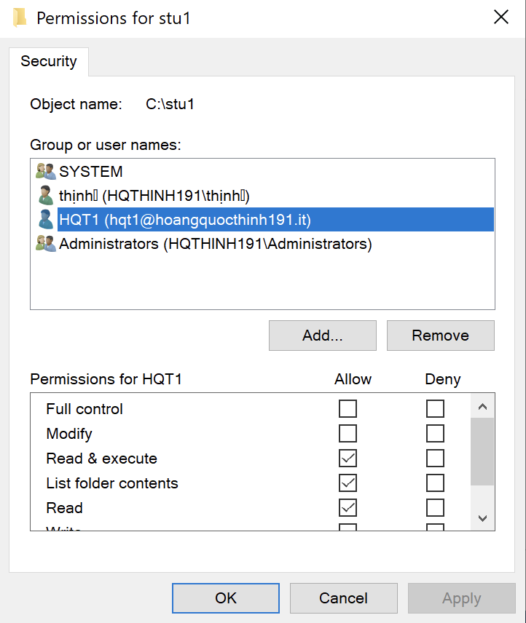

**2) Linux(Ubuntu)**

- Sử dụng NFS - Network File System, với NFS dữ liệu trong máy tính Linux sẽ có thể được truy cập từ các máy Linux trong cùng một mạng.

- Ưu điểm:

+Nhiều máy khách có thể sử dụng các tệp giống nhau, điều này cho phép tất cả mọi người trên mạng sử dụng cùng một dữ liệu, truy cập nó trên các máy chủ từ xa

+ Máy tính chia sẻ các ứng dụng, giúp loại bỏ nhu cầu về dung lượng đĩa cục bộ và giảm chi phí lưu trữ.

- Cách cài đặt NFS:

* Dùng câu lệnh:

# sudo apt-get install nfs-kernel-server

* Cấu hình dịch vụ thông qua file/etc/exports

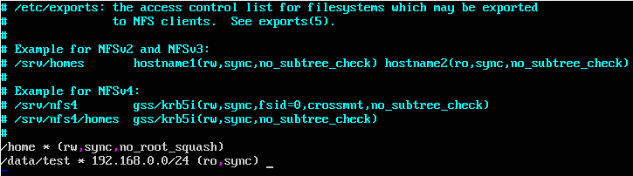

**II. Chia sẻ máy in**

**1) Windows**

- Phân biệt:

+ Thiết bị in (vật lý): kết nối trực tiếp với máy chủ.

+ Máy in (logic): giao tiếp với máy in vật lý.

+ Trình điều khiển máy in: giúp giao tiếp với máy in và che giấu thông tin máy in.

- Có 5 mức phần quyền máy in:

+ Quyền in (Print)

+ Quyền quản lý máy in (Manage printers)

+ Quyền quản lý tài liệu in (Manage document)

+ Quyền xem server (View Server)

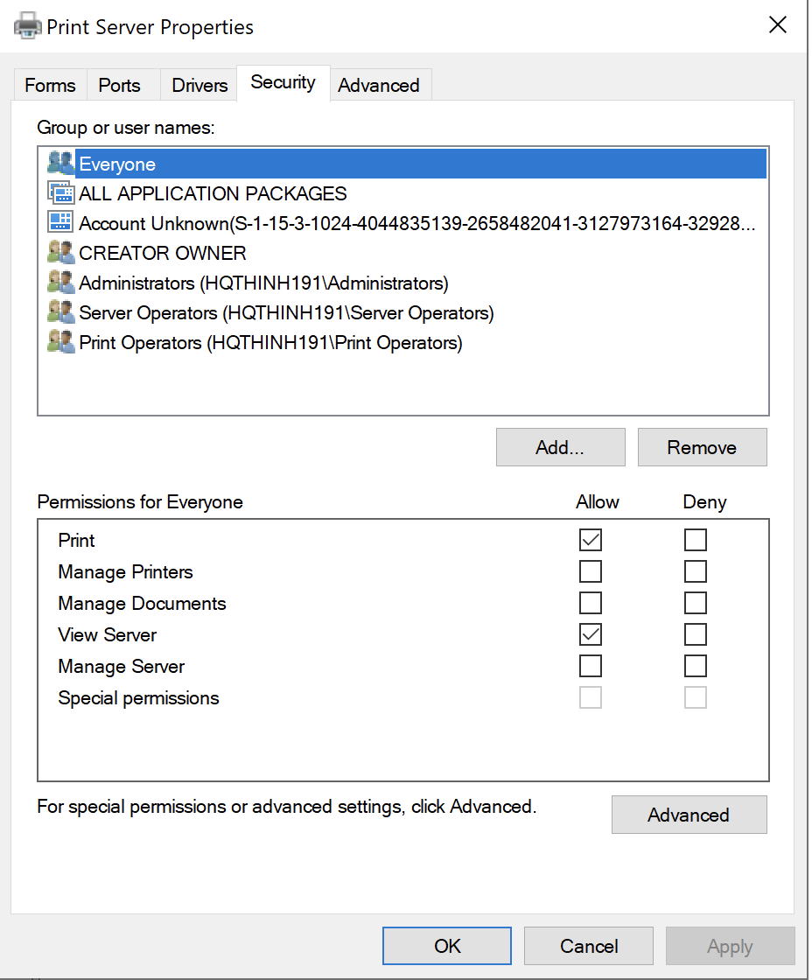+ Quyền quản lý server (Manage Server)

**2) Linux (Ubuntu)**

- Linux luôn là hệ điều hành được người ta sử dụng vì mục đích bảo mật nên việc chia sẻ máy in trên hệ điều hành này cũng đảm bảo được tính an toàn cao. Hệ điều hành này cho phép người chia sẻ thiết lập quyền chia sẻ một cách dễ dàng.

- Cách cài đặt:

* Cài đặt CUPS (Common UNIX Printing System) thông qua dòng lệnh:

# sudo apt-get install cups

* 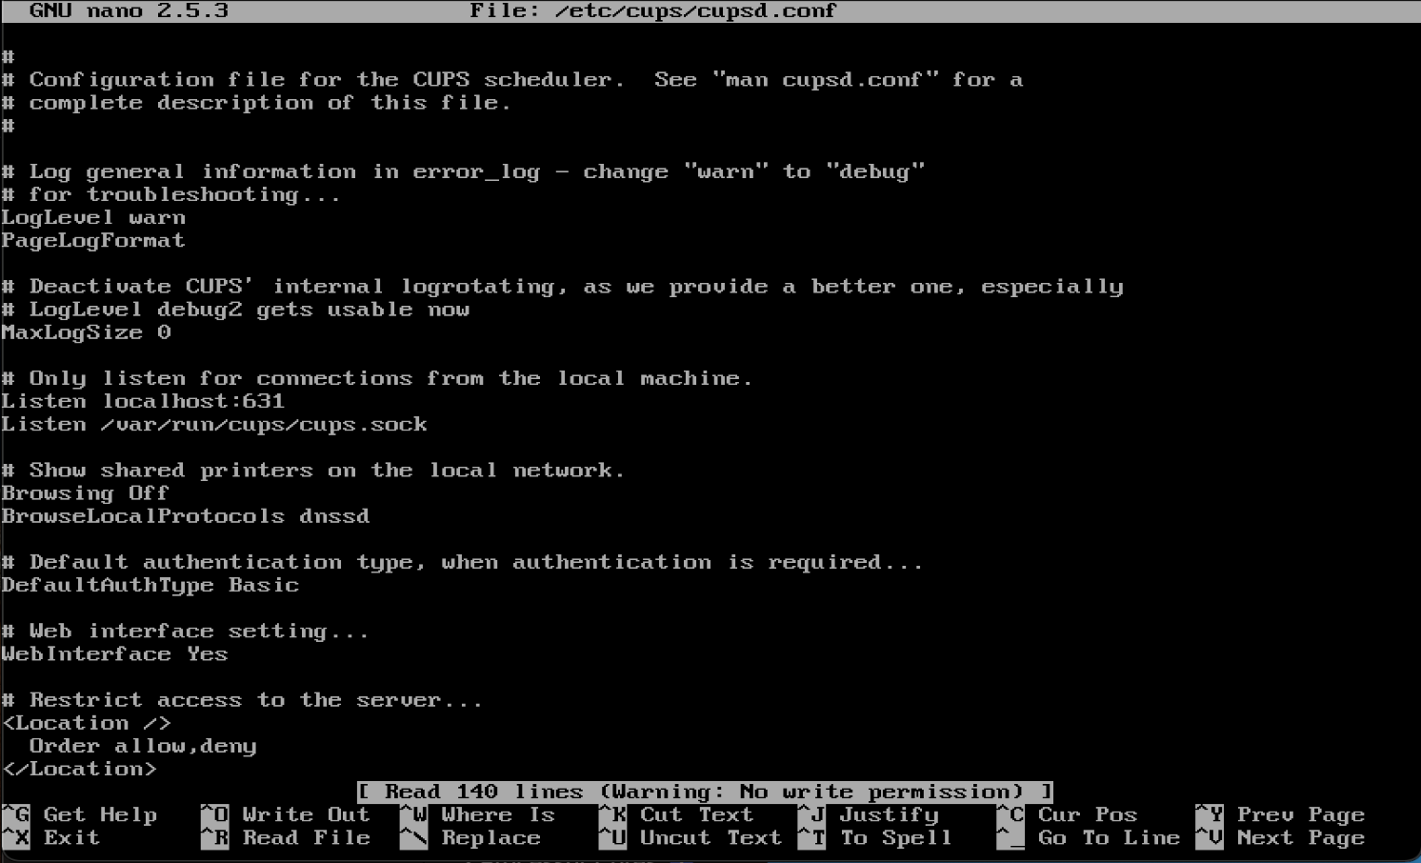Cấu hình thông qua file etc/cups/cupsd.conf

**\* So sánh dịch vụ chia sẻ máy in**

|  |  |  |  |
| --- | --- | --- | --- |
|  |  | **Windows** | **Linux(Ubuntu)** |
| **Chia sẻ file** | **Giống nhau** | - Đều chia sẻ các thư mục và quản trị được các quyền tác động lên thư mục | |
| **Khác nhau** | - Cần có tài khoản để chia sẻ file  - Có giao diện người dùng  - Không thể có 2 tệp cùng tên trong 1 thư mục | - Không cần tài khoản để chia sẻ file  - Phải cài đặt và dùng dòng lệnh  - Có thể tổn tại thư mục cùng tên trong 1 thư mục |
| **Chia sẻ máy in** | **Giống nhau** | - Chia sẻ máy in và các quyền phân mức máy in | |
| **Khác nhau** | - Các máy chủ xử lí yêu cầu in ấn từ người sử dụng | - Hỗ trợ phát hiện và cung cấp các công cụ tuỳ chỉnh và cài đặt ngoài trên máy bằng việc sử dụng thủ công CUPS |

**C. Quản lý giữa người dùng và máy tính**

**1) Windows:**

* Quản trị Users:

- Có 4 loại user:

**+** **Administrators:** Tài khoản sẽ có toàn quyền kiểm soát hệ thống.

**+ Standard users:** Tài khoản này được cho phép đăng nhập vào máy tính, chạy ứng dụng, hiệu chỉnh thông tin tài khoản riêng, lưu file trong thư mục người dùng của chúng. Người dùng sẽ bị hạn chế thực hiện thay đổi trên hệ thống.

**+ Child:** Tài khoản dành cho trẻ nhỏ.

**+ Guest:** Tài khoản khách là tài khoản cho phép một người nào đó truy cập tạm thời vào máy tính của bạn và không được phép thực hiện bất kì thay đổi nào.

* Quản trị nhóm:

- Mọi tài khoản Windows đều là thành viên của ít nhất một nhóm.

- Thành viên nhóm được xác định qua giấy phép mà chúng có.

- Đa số người dùng sử dụng những nhóm được tạo sẵn trong Windows (được gọi là Account Types trong wizard Create User), tuy nhiên chúng ta có thể tạo nhóm khác và tùy chỉnh cho nó. Thành viên nhóm được xác định qua giấy phép mà chúng có.

a) Với local account

*Users

- Tạo user mới bằng cách: Users -> New User -> Nhập users -> Create

- Xóa user bằng cách: Users cần xóa -> Delete -> Yes

*Groups

- Tạo Group mới: Groups -> New Group -> Nhập group -> Create

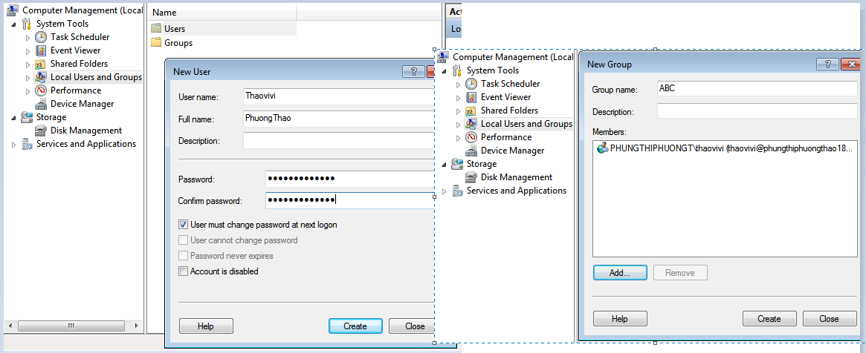- Add các user vào một Group: Group cần add -> Add to Group -> Add -> Nhập tên user cần add -> OK -> Apply -> Ok.

b) Với Domain account (Tài khoản được tạo trên máy chủ miền và được phép truy cập vào các tài nguyên của miền)

*Users:

- Tạo user mới bằng cách: Users -> New User -> Nhập thông tin user -> Create

- Xóa user bằng cách: Users cần xóa -> Delete -> Yes

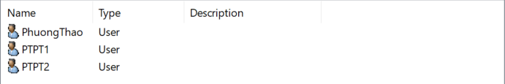

*Groups:

- Tạo Group mới: Groups -> New Group -> Nhập group -> Create

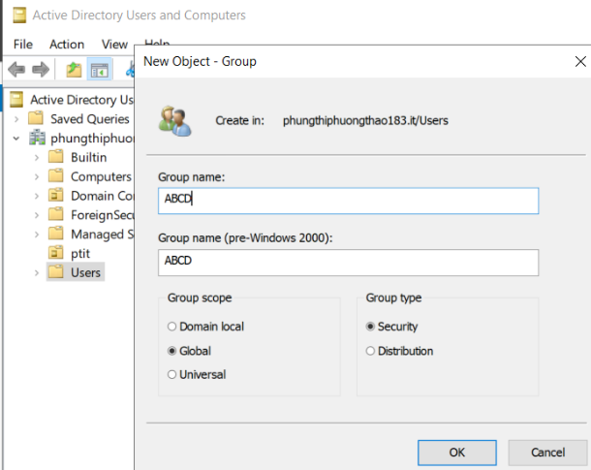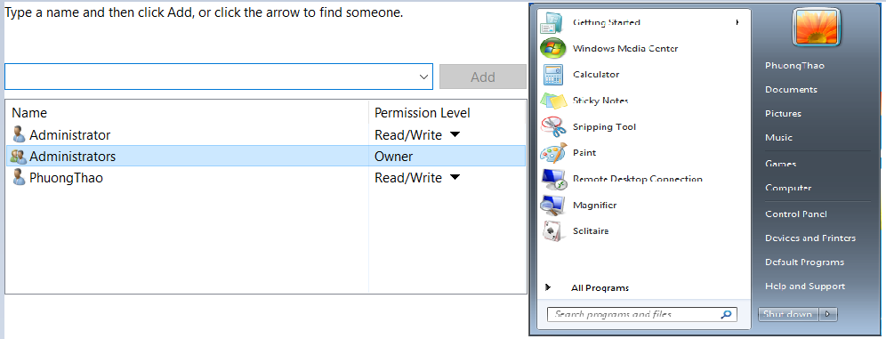- Add các user vào một Group: Group cần add -> Add to Group -> Add -> Nhập tên user cần add -> OK -> Apply -> Ok

*Tạo và phân quyền người dung trên windows server*

**2) Linux (Ubuntu)**

* Quản trị Users :

- Linux là hệ điều hành hỗ trợ nhiều người dung.

- User trong Linux gồm user và super user (root) - là tài khoản có quyền cao nhất trong hệ thống

- Mỗi user thường có đặc điểm như sau :

+ Tên tài khoản user là duy nhất.

+ Mỗi user có 1 mã định danh duy nhất (uid) .

+ Mỗi user có thể thuộc về nhiều group.

+ Tài khoản super user có uid=gid=0.

**\* Một số thao tác với user:**

**+** Thêm user mới: # sudo useradd -m *(tên user*)

+ Đặt mật khẩu cho user: # sudo passwd *(tên user)*

+ Thêm user vào một Group: # sudo usermod -a -G *(tên Group tên user)*

+ Thêm nhiều user vào 1 Group:# sudo gpasswd -M *(tên 1,tên 2,tênGroup)*

+ Xóa user khỏi 1 Group: # sudo gpasswd -d *(tên User tên Group)*

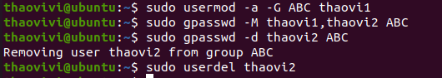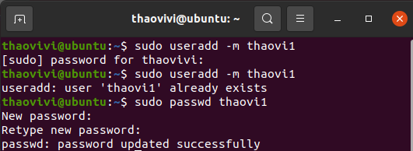+ Xóa user: # sudo userdel *(tên user)*

* Quản trị group:

- Group là tập hợp của nhiều user.

- Mỗi group có 1 tên duy nhất và 1 mã định danh duy nhất (gid) .

- Khi tạo ra 1 user (không dùng option -g) thì mặc định 1 group mang tên user được tạo ra.

**\* Thao tác quản trị group:**

- Thêm Group mới: # sudo groupadd *(tên Group)*

- Xóa Group: # sudo groupdel *(tên Group)*

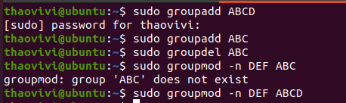- Thay đổi tên Group: # sudo groupmod -n *Newname Oldname*

**3) So sánh quản lý người dùng và máy tính trong Windows và Linux:**

|  |  |  |  |
| --- | --- | --- | --- |
|  |  | **Windows** | **Linux (Ubuntu)** |
| **Tài khoản** | **Giống nhau** | - Đều là HĐH nhiều người dùng nhưng có (Admintrator hay Root) có quyền cao nhất  - Đều có chức năng tạo, sửa, xóa Users, phân quyền truy nhập  - Mỗi User có tài khoản mật khẩu riêng biệt | |
| **Khác nhau** | - Windows có 4 loại user  🡪 Đa dạng hơn về mặt người dùng  🡪 Có thể dùng Guest để đăng nhập nếu không có tài khoản  -Thực hiện quản trị trên Computer Manager hay server Manager | - Ubuntu có 2 loại user  🡪 Bắt buộc phải có tài khoản nếu muốn sử dụng  🡪 Không thể đăng nhập bừa bãi  -Thực hiện quản trị bằng các dòng lệnh trên Terminal |
| **Cách thức thêm bớt Users** |  | - Ubuntu cho phép thêm bớt user bằng cả giao diện đồ họa và dòng lệnh  🡪 Linux linh hoạt hơn ở mặt này | |
| **Quản trị Group** | **Giống nhau** | - Cả Windows và Ubuntu đều cho phép chia sẻ, đọc ghi file trong một group.  - Cả hai đều cho phép phân quyền tài khoản theo ý muốn. | |
| **Khác nhau** | - Trong Windows, nếu muốn chia sẻ file thì phải join vào cùng một domain | - Trong Ubuntu, có thể tạo group, phân quyền cho group và thêm user vào vô cùng nhanh chóng  🡪 Ubuntu có phần thuận tiện hơn so với Windows |

**D. Quản Lý Trang Web**

- Quản lý trang web đòi hỏi một số dịch vụ khác nhau được kết hợp với nhau để bạn không phải lo lắng về việc chạy trang web của mình. Quản lý có thể được chia thành ba loại chính: Bảo mật, quản lý nội dung và hỗ trợ trang web.

**1) Windows:**

- Dịch vụ Web được cung cấp thông qua dịch vụ thông tin Internet IIS (Internet Information Services). Ngoài dịch vụ Web, người quản trị có thể cài đặt dịch vụ truyền file và gửi thư điện tử thông quan dịch vụ thông tin này:

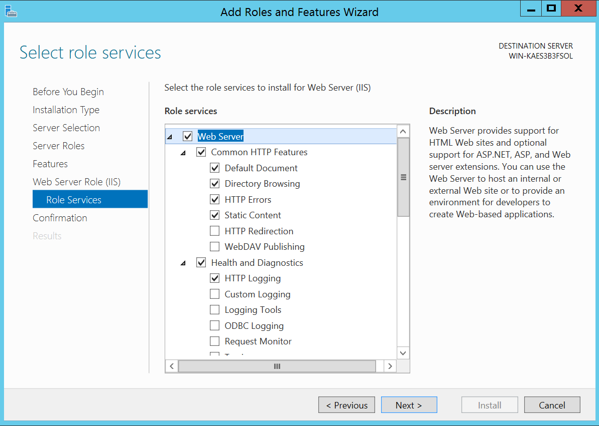

*Cài đặt máy chủ IIS*

- Để tạo trang chủ Web, người quản trị chỉ cần lựa

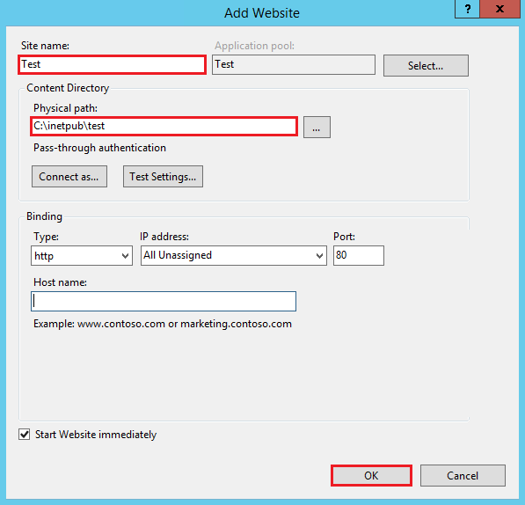chọn tính năng “Add Website” và các tham số cấu hình được hiển thị như trong hình sau:

*Các tham số cài đặt trang chủ Web*

- Người quản trị có thể gán trang chủ web cho các địa mạng và cổng khác nhau.

- Tham số quan trọng đầu tiên là nơi lưu trữ các file dữ liệu cho trang chủ trong mục “Physical path”. Tham số “Application pool” xác định các ứng dụng được sử dụng trong trang chủ Web. Tham số này thường được sử dụng với các trang web mà nội dung thay đổi tùy theo yêu cầu người dùng. Người quản trị có thể gán trang chủ web cho các địa mạng và cổng khác nhau tùy theo cách bố trí của cơ quan và tổ chức.

- Sau khi tạo trang chủ web thành công, người quản trị có thể bổ sung thêm nội dung bằng cách sử dụng thư mục ảo (Virtual Directory) để gắn vào đường dẫn trang web các file dữ liệu nằm trong một thư mục khác trong ổ cứng.

- Để kiểm soát việc truy nhập tới các trang chủ Web, người quản trị có thể đặt hạn chế về địa chỉ mạng thông quan chức năng thiết lập luật hạn chế (Add Allow Restriction Rule) của máy chủ IIS. Mặt khác, có thể thiết lập các cơ chế xác thực để xác định người dùng được phép truy nhập vào trang web.

**2) Linux (Ubuntu)**

Các máy chủ Web về căn bản đáp ứng các yêu cầu sau:

- Linh hoạt và dễ cấu hình đối với việc bổ sung các tính năng mới, các địa chỉ Web và hỗ trợ các yêu cầu tăng dần mà không phải biên dịch hay cài đặt lại

- Hỗ trợ việc xác thực để hạn chế người dùng truy nhập tới các trang hay địa chỉ Web cụ thể

- Hỗ trợ các ứng dụng tạo ra các trang Web động như Perl hay PHP cho phép các trải nghiệm nội dung trang Web tùy theo từng người dùng.

- Hỗ trợ liên lạc mã hóa giữa trình duyệt và dịch vụ Web để đám bảo và xác thực an toàn cho các liên lạc này.

- Cài đặt dịch vụ máy chủ Web Apache sử dụng quyền cao nhất (root) để đăng ký hoạt động ở cổng 80.

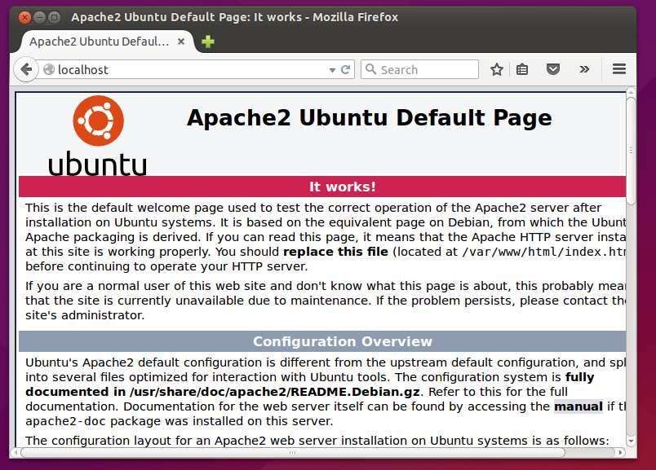- Người quản trị có thể kiểm tra kết quả của quá trình cài đặt bằng cách truy nhập vào địa chỉ cục bộ qua trình duyệt:

- Để tạo địa chỉ Web mới sử dụng cấu hình ngầm định, cấu hình địa chỉ web mới qua câu lệnh:

# sudo cp/etc/apache2/sites-available/000-default.conf/etc/apache2/sites-available/mynewsite.conf

- Sau khi cài đặt thành công file cấu hình, thực hiện các câu lệnh như sau đây để các thay đổi có hiệu lực:

# sudo a2ensite mynewsite

# sudo service apache2 restart

- Khi muốn loại bỏ địa chỉ trang Web hiện có, người quản trị thực hiện các câu lệnh sau (mynewsite là tên gán với địa chỉ trang Web)

# sudo a2ensite mynewsite

# sudo service apache2 restart

- Trong trường hợp có lỗi xảy ra, người quản trị cần kiểm tra lại thông tin trong bản ghi nhật ký của dịch vụ Web được mô tả trong file cấu hình.

**3) So sánh dịch vụ web giữa Windows và Linux:**

|  |  |  |
| --- | --- | --- |
|  | **Windows** | **Linux** |
| **Giống** | -Được trả kết quả theo chuẩn HTML.  -Dùng cổng 80 để truy cập. | |
| **Khác** | -Dịch vụ Web được cung cấp thông qua dịch vụ thông tin Internet IIS.  -Có thể cài đặt dịch vụ truyền file và gửi thư điện tử. | -Cài đặt dịch vụ máy chủ Web Apache.  -Hoạt động được trên nhiều hệ thống, ổn định, an toàn và linh hoạt. |

**E. Sao lưu và khôi phục**

- Sao lưu (back-up) là tạo các bản sao của dữ liệu để có thể khôi phục (restore) dữ liệu gốc trong tình huống lỗi

- Các dữ liệu sao lưu có thể được lưu trữ trên nhiều phương tiện khác nhau như ổ đĩa cứng, ổ đĩa quang, hay băng từ. Trên thực tế thường sử dụng ở dạng ổ đĩa kết nối qua mạng nhằm nâng cao dung lượng và độ an toàn.

- Việc sao lưu toàn bộ hệ thống là hoàn toàn có thể làm được song người quản trị cần cân nhắc giữa các lần sao lưu sao cho phù hợp. Người quản trị có thể phân biệt loại file cần được sao lưu như chương trình và dữ liệu. Trên cơ sở đó áp dụng các chính sách sao lưu và lựa chọn phương tiện sao lưu.

- Cách hoạt động:

+ Dùng tính năng mặc định có sẵn

+ Dùng các tool ,ứng dụng bên thứ 3

**1) Trên window**

- Các phương pháp để thực viện việc sao lưu:

+ Trực tuyến: Dùng đĩa cứng hoặc chuỗi đĩa cứng có thể khôi phục ngay lập tức. Phương pháp này đòi hỏi chi phí cao vì toàn bộ dữ liệu được sao lưu đồng thời với quá trình chạy của hệ thống.

+ Cận trực tuyến: thường dùng băng từ, thời gian khôi phục lâu hơn

+Không trực tuyến: cần thao tác của người quản trị để thực hiện sao lưu. Cách này mất nhiều thời gian cho việc sao lưu và khôi phục

+ Sao lưu toàn bộ/sao lưu phòng thảm họa: sao lưu toàn bộ hệ thống phòng sự cố có thể chuyển sang vị trí khác để hoạt động. Thực chất, cách này đòi hỏi không chỉ dự phòng về dữ liệu mà cả về thiết bị.

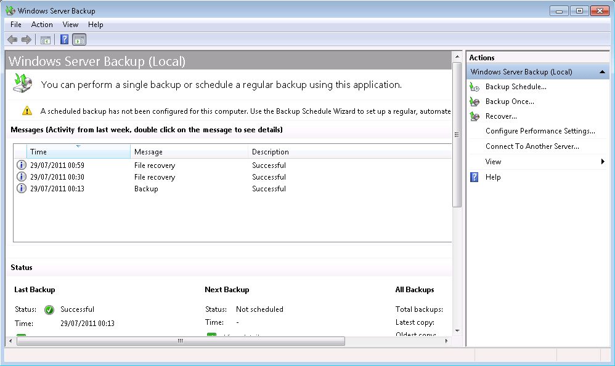+ Trên window có cung cấp 1 chương trình “Windows Server Backup” hỗ trợ việc sao lưu và khôi phục dữ liệu cho phép người dùng quản trị các chính sách,file cũng như các phương tiện khác nhau

*Để back up : Chọn Action -> Backup*

**2) Trên Linux (Ubuntu)**

**-** Thực hiện sao lưu là trách nhiệm tối quan trọng đối với bất kỳ người dùng thông thường và đặc biệt với quản trị hệ thống. Khi tiến hành sao lưu người quản trị cần quan tâm tới một số vấn đề sau:

+ Khối lượng dữ liệu. Đây luôn là thách thức với người quản trị do nhu cầu và tình hình phát triển của cơ quan/tổ chức mà khối lượng dữ liệu biến động. Ngoài ra tần suất và khối lượng biến động dữ liệu có thể thay đổi tùy theo thời điểm hoạt động. Mặt khác tính chất của dữ liệu cũng là vấn đề khó khăn khi thực hiện sao lưu như dữ liệu cá nhân hay của nhóm, dữ liệu có nén hay không.

+ Phần cứng và phương tiện sao lưu. Tính chất vật lý của các phương tiện sao lưu ảnh hưởng tối quyết định hay tổ chức thực hiện sao lưu. Các đĩa DVD hay Bluray có chi phí thấp song tuổi thọ ngắn; Ổ cứng hay ổ đĩa theo kiểu RAID có tốc độ cao song chi phí cao hơn; Các ổ đĩa mạng lệ thuộc vào hạ tầng mạng

+ Năng lực (băng thông) mạng. Để đảm bảo băng thông chung của hệ thống khi sao lưu không nên sao lưu hai máy tính trong cùng một phân đoạn mạng.

+ Tốc độ và khả năng khôi phục dữ liệu. Sao lưu vào ổ cứng cho tốc độ cao hơn so với các phương tiện lưu trữ tháo lắp như đĩa DVD. Tuy nhiên với các thao tác như khôi phục phần mềm hệ thống như hệ điều hành của máy tính thì việc thực hiện 105 trên đĩa DVD lại thuận tiện hơn. Thêm vào đó, người dùng bình thường cũng sẽ dễ dàng sử dụng đĩa DVD hơn là ổ cứng.

- Có nhiều công cụ hỗ trợ backup dữ liệu ví dụ như: timeshift, sBackup, Deja Dup,…

* Sử dụng sBackup:

* Cài đặt dùng lệnh: # sudo apt-get install sbackup

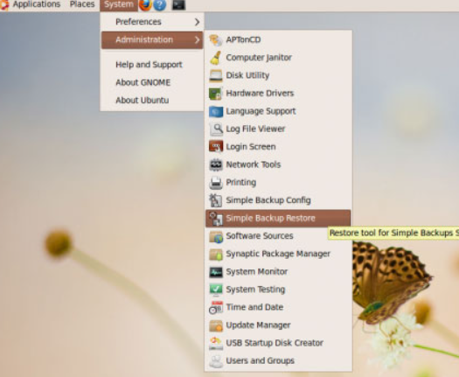

* Dùng lệnh rsyns: # rsync options source destination

Trong đó:

- Source : là dữ liệu nguồn

- Destination: là dữ liệu đích

- Options: các tuỳ chọn kèm theo

* Sử dụng Deja Dup:

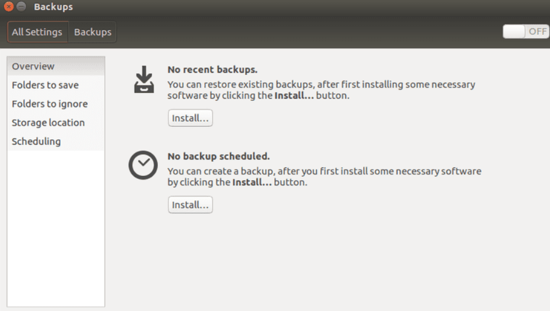

**3) So sánh sao lưu Windows và Linux (Ubuntu):**

|  |  |  |
| --- | --- | --- |
|  | **Window** | **Ubuntu** |
| **Giống nhau** | -Đều hỗ trợ sao lưu và khôi phục  -Đều hỗ trợ sao lưu ra bộ nhớ ngoài hoặc trong  -Đều là tiện ích có sẵn trong hệ thống | |
| **Khác nhau** | -Có ít công cụ hỗ trợ backup  -Hỗ trợ sao lưu đám mây hỗ trợ bởi nhà phát triển  -Sao lưu không nén  -Dung lượng backup lớn  -Back up đám mây có giới hạn (cần mua để mở rộng bộ nhớ)  -Đơn giản, dễ thao tác người dùng | -Có nhiều công cụ backup :Timeshift, sBackup,APTONCD.  -Sao lưu có nhiều kiểu , dạng khác nhau như "gzip" hoặc "bzip2"  -Dung lượng backup nhỏ ,quản lí tối ưu  -Back up đám mây hỗ trợ bên thứ 3  -Cần có kĩ thuật để tối ưu tốt sao lưu |